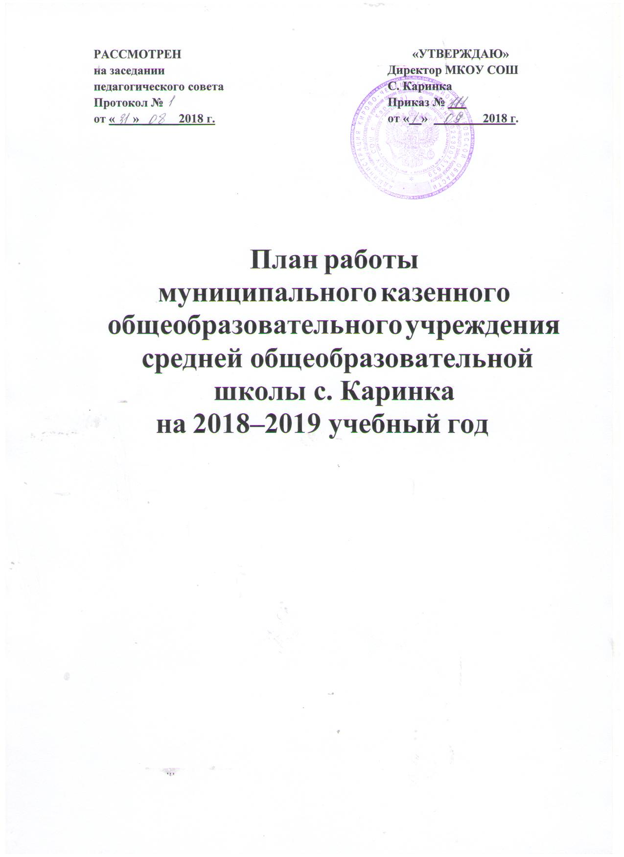

Пояснительная записка к плану работы МКОУ СОШ с. Каринка

на 2018-2019 учебный год

Основными целями общеобразовательного учреждения являются формирование общей культуры личности обучающихся на основе усвоения обязательного минимума со- держания общеобразовательных программ, их адаптация к жизни в обществе, создание основы для осознанного выбора и последующего освоения профессиональных образовательных программ, воспитание гражданственности, трудолюбия, уважения к правам и свободам человека, любви к Родине, семье, окружающей природе, формирование здорово- го образа жизни.
Общеобразовательное учреждение осуществляет обучение и воспитание в интересах личности, общества, государства, обеспечивает охрану здоровья и создание благоприятных условий для разностороннего развития личности, раскрытия своих способностей и интересов, в том числе возможности удовлетворения потребности обучающегося в само-образовании и получении дополнительного образования.
В своей деятельности Школа руководствуется Законом РФ “Об образовании в РФ”, законодательством РФ, нормативными правовыми актами органов управления образования, Уставом школы

Миссия школы:
Наша школа – это открытое пространство для развития потенциальных возможностей и самореализации субъектов образовательного процесса
Смысл нашей работы - формирование здоровой и физически развитой личности, ориентированной на творческое преобразование действительности и саморазвитие, личности компетентной, образованной и самостоятельной, стремящейся к овладению опытом духовной жизни, нравственного поведения, освоению ценностей национальной культуры.

Основные направления развития образовательного учреждения в соответствии с выбранной миссией:
-обеспечение качества и доступности образования.
-обновление школьного содержания и структуры образования на основе вводимых федеральных государственных образовательных стандартов начального общего и основного общего образования.
- повышение эффективности и результативности образовательного и воспитательного процесса в школе;
- улучшение качества проведения элективных курсов, консультационных занятий, внеклассной работы и дополнительного образования;
- развитие социально значимых качеств обучающихся;
- совершенствование системы предпрофильного обучения;
- обеспечение оптимального уровня квалификации педагогических кадров, необходимого для успешного развития и функционирования школы;
-совершенствование работы, направленной на сохранение и укрепление здоровья школьников и привитие им навыков здорового образа жизни;
- организация работы по планомерной подготовке школьников к сдаче ГИА.

Разделы плана работы школы:

- Анализ деятельности ОО в 2017-2018 учебном году

- Цели, задачи и приоритетные направления работы на 2018– 2019 учебный год.

- План работы с одарёнными детьми

- Деятельность педагогического коллектива, направленная на улучшение образовательного процесса.

- Работа с педагогическими кадрами: квалификация, аттестация.

- Воспитательная работа

- Управление образовательной организацией

- Инспекционно-контролирующая деятельность школы

- Материально-техническое обеспечение УВП

- Организационные педагогические мероприятия

- Работа с родителями и общественностью

- Учебный план

- Методическая работа школы.

